De Lauwerskrans is een cirkelvormige krans gemaaakt van in elkaar hakende takken. De Lauwerskrans werden gegeven aan de overwinnaars van een gevecht. Die droegen ze tijdens een triomftocht.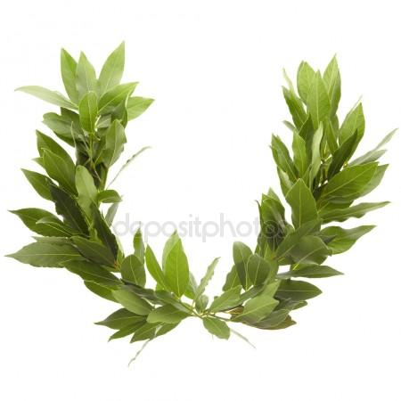

bladkrans

Romeinen liepen op zware sandalen. Deze waren gemaakt van 3 lagen rundleer. Onder iedere sandaal zaten 80 tot 90 ijzeren spijkers. De sandaal werd met een lange leren riem vastgemaakt.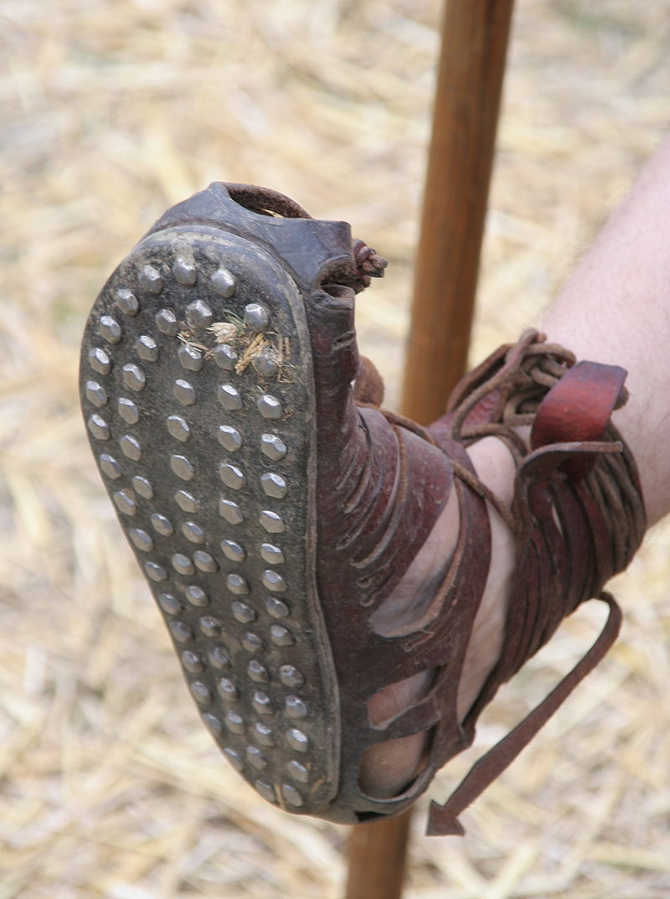

Sandalen

Een Toga was een kledingstuk voor Romeinse mannen. Wie geen Romein was mocht hem niet dragen. Een Toga was een grote wollen lap. Bij belangrijke momenten was het verplicht de Toga te dragen.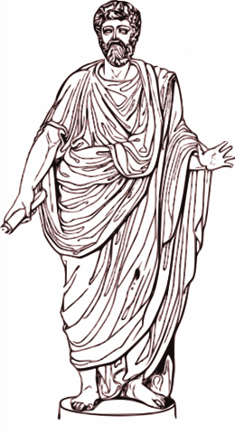

Toga

Helm

De Romeinse soldaten droegen helmen. De helmen zijn gemaakt van brons, ijzer of zilver. Met grote kleppen werden nek en wangen beschermd. Op de helm stond vaak een pluim.

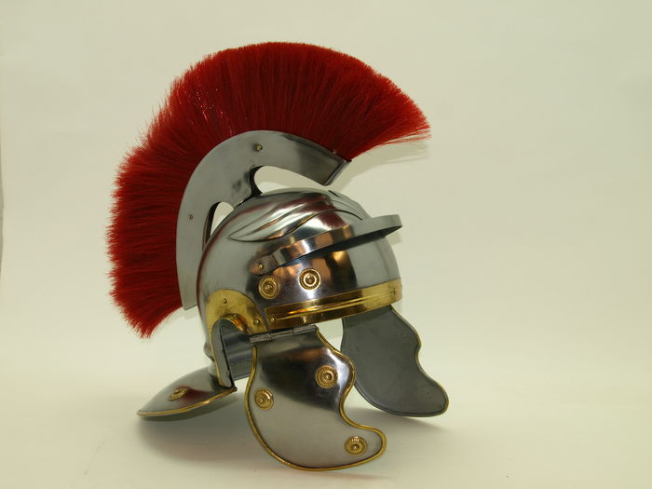

Romeinse Kleding